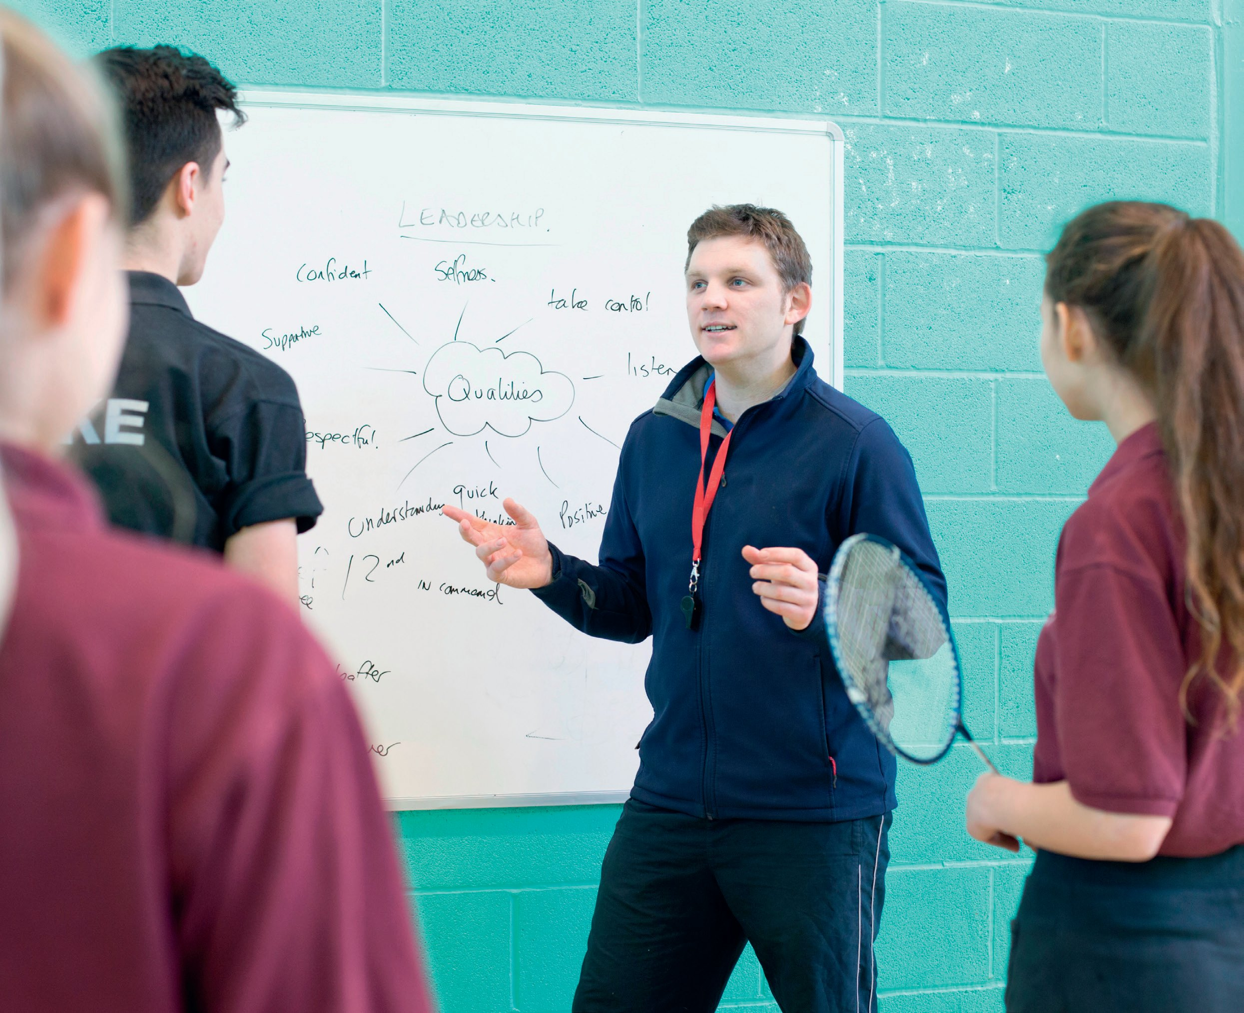
Kwalificatieprofielen Opleider 4-5
Kwalificatiestructuur Sport 2024

#wewinnenveelmetsport

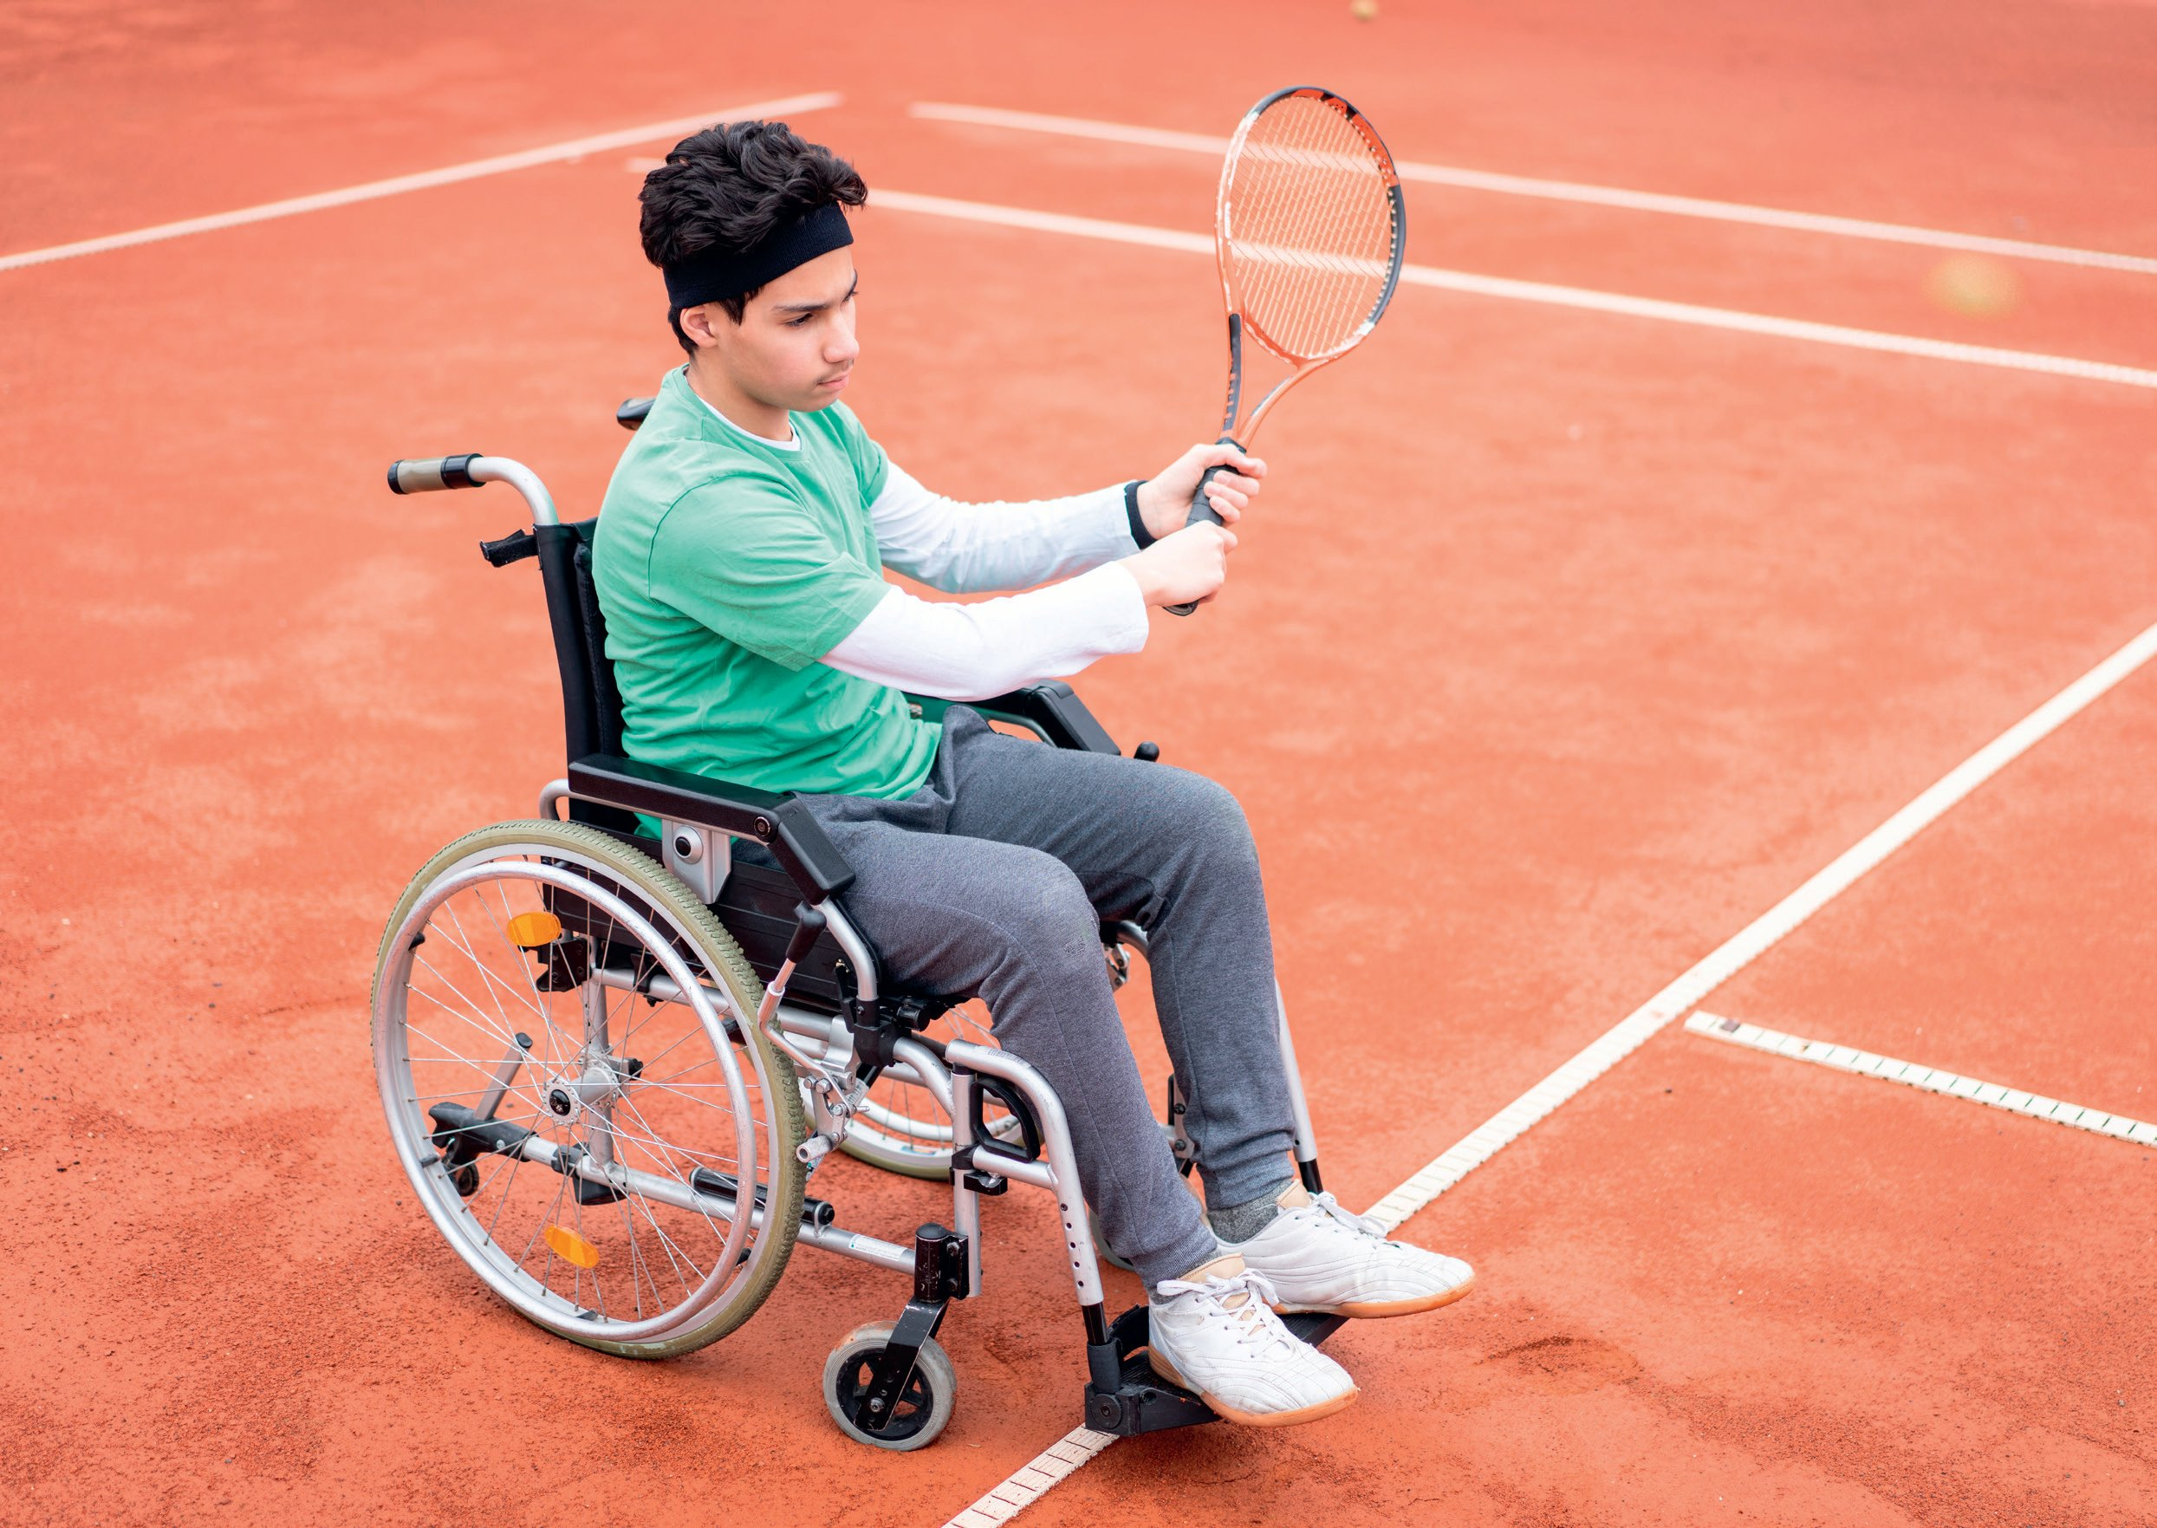
NOC*NSF - Kwalificatieprofielen - Opleider 4-5 | 2 | Colofon  De Kwalificatiestructuur Sport 2024 (KSS 2024) bestaat uit brancheprofielen en kwalificatieprofielen voor trainer-coaches, instructeurs, officials en opleiders. De profielen zijn door de procesgroep Herijking KSS2021 ontwikkeld in opdracht van NOC*NSF met de regiegroep Herijking KSS2021 als gedelegeerd opdrachtgever. De begeleidingscommissie Herijking KSS2021 heeft geadviseerd over de validering. In 2023 is de KSS 2024 afgerond onder regie van de werkgroep KSS in opdracht van NOC*NSF. Daarbij speciale dank aan de vele meelezers en ontvangen feedback op de documenten vanuit verschillende sportbonden en het onderwijs.

Regiegroep Herijking KSS2021 | Procesgroep Herijking KSS2021 | Begeleidingscommissie Herijking KSS2021
Ronald Klomp (NOC*NSF) | Rogier Beliën (KNLTB) | Frank van Gene (WOS)
Jan Minkhorst (NOC*NSF, voorzitter) | Marco Bout (KNVB) | Lisette van de Heij (Atletiekunie)
Thomas van der Staak (KNVB) | Bert Geenen (Hogeschool Zeeland) | René Immers (MBO Raad, voorzitter)
Marit van Genderen (NOC*NSF) | Marieke Jonker (KNSB) | Patrick Jeuken (Kampong hockey)
 | Nathan Kipp (KNHB) | Arie Koops (Internationaal)
 | Vanessa de Knegt (KNVB) | Ingrid Koppelman (FNV Sport)
 | Tijs Pijls (NCP NLQF) | Nina Oosterloo (KNGU)
 | Jessica Tadema (NCP NLQF) | Niek Pot (Ministerie van VWS)
 | Eveline van Tuinen (NKBV) | Thom Terwee (HSO)
 | Alijd Vervoorn (SEC) | Nicolette van Veldhoven (NOC*NSF)
 | Nelly Voogt (procesbegeleider)
 | Ondersteund door
 | Jochem Jaarsma (NOC*NSF)
 | Jint Koevoet (NOC*NSF)
Alliantie opleiden trainers-coaches en instructeurs | Werkgroep KSS 2024 | Ondersteund door
Jildou Gemser (NOC*NSF) | Rogier Beliën (KNLTB – NOC*NSF) | Joost Roede (NOC*NSF)
Bert Hamhuis (MBO Raad) | Jildou Gemser (NOC*NSF) | Jessica Tadema (NLQF)
Richard Kaper (NOC*NSF) | Remco Haring (NOC*NSF)
Hans Kelder (NBB) | Marieke Jonker (KNSB) | Meelezers Onderwijs
Aschwin Lankwarden (KNZB) | Nathan Kipp (KNHB) | Koen Francissen (ROC Rijn IJssel)
Henry van Meerten (KNKV) | Vanessa de Knegt (KNVB) | Niek Schut (ROC Mondriaan)
Herman Meppelink (Nevobo) | Margot Kouwenberg (NOC*NSF) | Bert Wezenberg (ROC Friesland)
Gijs Ronnes (JBN) | Annelies Martijn (NOC*NSF)
Jurre Trouw (KNSB) | Eveline van Tuinen (KNRB)
Kris Tuinier (Hanzehogeschool Groningen)
Thom Terwee (Hogeschool van Amsterdam)

Legitimering
In opdracht van NOC*NSF heeft een procesgroep bestaande uit vertegenwoordigers van sportbonden en experts de Kwalificatiestructuur Sport 2024 (KSS 2024) ontwikkeld. Zij zijn geadviseerd door een begeleidingscommissie waarin overheid, sociale en maatschappelijke partners zitting hadden. De KSS 2024 geeft op zes niveaus aan welke kerntaken sportkader op een verantwoorde wijze kan uitvoeren. Er wordt onderscheid gemaakt in de richtingen: trainer-coach (wedstrijdgerelateerd), instructeur (niet-wedstrijdgerelateerd), official (scheidsrechter, jury tijdens wedstrijden) en opleider.
Door het ondertekenen van dit document geven de sociale partners in de sport, namelijk de Werkgevers in de Sport (WOS) en FNV Sport samen met NOC*NSF, aan dat zij de inhoud van de Kwalificatiestructuur Sport 2024 onderschrijven en het beschouwen als een document dat een belangrijke bijdrage levert aan en richting geeft aan de verdere ontwikkeling van het sportkader in al zijn facetten.
WOS | FNV Sport | NOC*NSF

Disclaimer: Op het moment van drukken wordt de inschaling van het NLQF-niveau en de vergelijking KSS-NLQF-niveau.

Inleiding gebruik kwalificatie-profielen
In deze inleiding staat beschreven wat een kwalificatieprofiel (KP) is en wat de afspraken en mogelijkheden zijn bij het gebruik voor het opstellen van sportspecifieke KP’s.
Wat is een KP?  Een KP¹ beschrijft de beheersingscriteria en resultaten² op het niveau van een startbekwame functionaris. Op grond van een KP worden (summatieve) toetsen³ en de daarop voorbereidende opleidingen uitgewerkt. Een sportbond kan op basis van een KP aan een kwalificatie (= behaald diploma) bepaalde bevoegdheden toekennen. Een KP is gebaseerd op een brancheprofiel (BP).  Wat is een BP?  Een brancheprofiel⁴ (BP) beschrijft een vakbekwame functionaris. Het profiel geeft inzicht in de kerntaken die een functionaris in een bepaalde context op een kwalitatief goede en effectieve wijze uitvoert. Hiermee maakt de georganiseerde sport inzichtelijk aan welk sportkader nu en in de toekomst behoefte bestaat, dit om in te spelen op ontwikkelingen én bij te dragen aan het realiseren van de doelen van de sport(bond). Daarnaast worden BP's gebruikt om sportkader te profileren, te positioneren en te waarderen. In dit verband vormen de BP's de basis voor de kwalificatieprofielen (KP's).  KP’s in de KSS  De georganiseerde sport (NOC*NSF) is verantwoordelijk voor het ontwikkelen, onderhouden en herijken van de KP's. De inhoud van de KP's (lijnen: instructeur, trainer-coach, official, opleider) wordt gelegitimeerd door de sociale partners in de sport (WOS, FNV Sport), NOC*NSF en desgewenst opleiders en het onderwijs (MBO Raad en HBO-raad). |  | De georganiseerde sport stelt in de ledenvergadering van NOC*NSF de KP's als onderdeel van de KSS, na de legitimering, vast.  Sportspecificeren van een KP  Een sportbond is verantwoordelijk voor het specificeren van een KP naar de eigen sport(en).⁵ Voordat een sportbond een KP vaststelt en functioneel kan gebruiken, wordt het eerst door de betreffende bond sportspecifiek gemaakt. Het sportspecifieke KP wordt vastgesteld door de Toetsingscommissie die is ingesteld door het bestuur van de betreffende sportbond.  Het sportspecificeren gebeurt op basis van het sportspecifieke BP en het algemene KP uit de KSS. De sportspecificaties uit het BP worden doorgevoerd in het KP. Bonden die geen sportspecifiek BP hebben vastgesteld, nemen als vertrekpunt het gewenste KP uit de KSS 2024. De vraag welke kerntaken de functionaris in de betreffende sport vervult, is reeds beantwoord in het BP of wordt beantwoord op basis van het KP. In de KSS 2024 is net zoals in de KSS 2017 onderscheid gemaakt in verplichte en facultatieve (blauwe) kerntaken.⁶ De sportbond bepaalt of en zo ja welke facultatieve kerntaken verplicht worden gesteld in het sportspecifieke KP. Na vaststelling van de kerntaken kunnen waar nodig en conform uitwerking in het BP de algemene termen worden vervangen door de sportspecifieke aanduidingen. Een aantal algemene termen is voor de herkenning rood gemaakt.
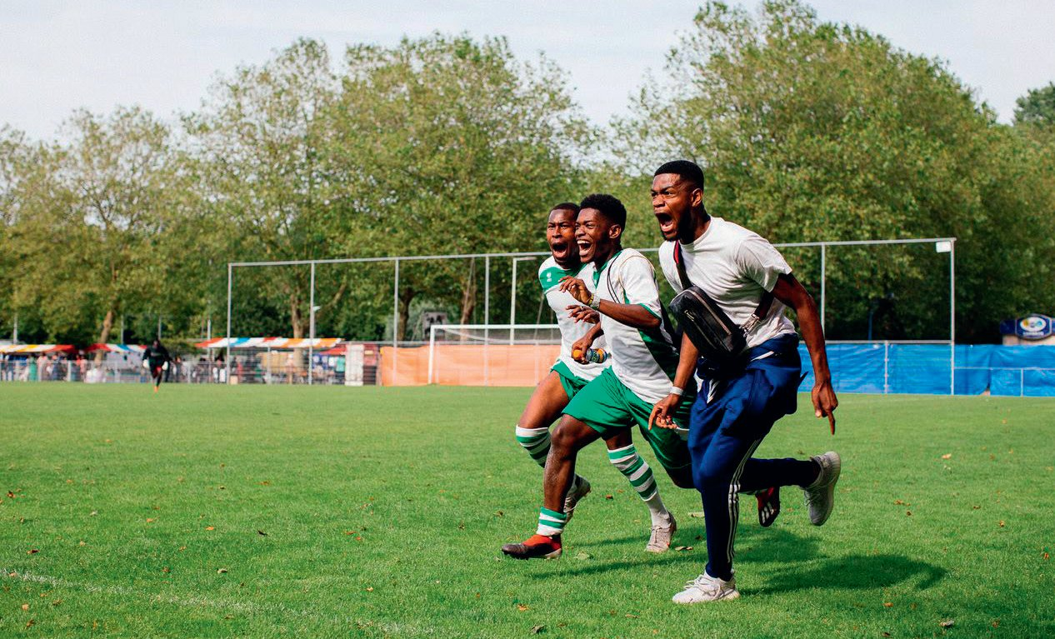
Mogelijk volstaat met het sportspecifiek maken van deze termen de sportspecificering, maar het kan desgewenst ook uitgebreider worden aangepakt.⁷ Eventuele afwijkingen van het model worden door de sportbond toegelicht in het overzicht waarmee elk KP begint. | Legenda opleider  De betekenis van de verschillende kleuren:  - zwart: verplichte tekst. Indien echt niet van toepassing verantwoorden in het schema overzicht van het betreffende niveau;  - blauwe kerntaken: facultatief. Mag eruit gehaald worden als het niet van toepassing is binnen de functie;  - blauwe criteria: dubbel. Mag eruit gehaald worden als het in een ander criterium al staat en wordt getoetst;  - rood: aanpassen. Dit mag aangepast worden naar de sportspecifieke beschrijvingen.  Overal waar 'hij' staat kan ook 'zij, die en hen' gelezen worden.
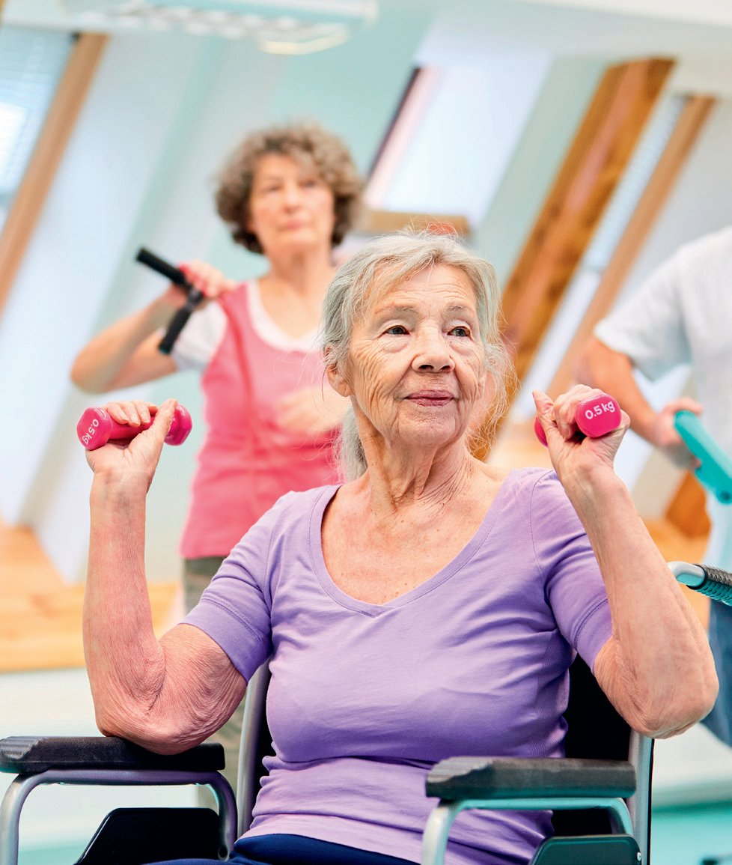

Inhoud
1. Opleider 4 10
1.1 Overzicht 10
1.2 Algemene informatie over de kwalificatie 11
1.2.1 Typering kwalificatie 11
1.2.2 Kenmerken kwalificatie 12
1.2.3 In- en doorstroom 12
1.3 Kerntaken en werkprocessen 12
1.4 Beschrijving van de kerntaken 13
1.4.1 Kerntaak 4.4: Bevorderen van competentieontwikkeling sportkader 13

2. Opleider 5 14
2.1 Overzicht 14
2.2 Algemene informatie over de kwalificatie 15
2.2.1 Typering kwalificatie 15
2.2.2 Kenmerken kwalificatie 17
2.2.3 In- en doorstroom 17
2.3 Kerntaken en werkprocessen 18
2.4 Beschrijving van de kerntaken 18
2.4.1 Kerntaak 5.4: Coachen van cursisten (leercoach) 19
2.4.2 Kerntaak 5.4: Geven van workshops (expert) 20
2.4.3 Kerntaak 5.4: Afnemen van PVB’s (beoordelaar) 22
Eindnoten 25

Opleider 4

Overzicht
Kenmerken kwalificatieprofiel
Sportspecifieke naam van de kwalificatie | Praktijkbegeleider, stagebegeleider
Kwalificatiestructuur | KSS 2024
Kwalificatielijn | Opleider
Kwalificatieniveau | 4
Verplichte deelkwalificaties | 4.4 Bevorderen van competentieontwikkeling sportkader
Facultatieve deelkwalificaties | [in te vullen door sportbond]
Kwalificatieprofiel conform model KSS | [in te vullen door sportbond]
Afwijkingen van model | [in te vullen door sportbond indien er afwijkingen zijn gedaan op het model]
Niveau NLQF/EQF
Sector (isced-code) | Sport 1014
Gelegitimeerd | WOS, FNV Sport, NOC*NSF
Datum vaststelling ledenvergadering NOC*NSF
Kenmerken sportbond
Naam | [in te vullen door sportbond]
Adres | [in te vullen door sportbond]
Contactgegevens Toetsingscommissie sportbond | [in te vullen door sportbond]
Datum instelling Toetsingscommissie door bestuur bond | [in te vullen door sportbond]
Datum vaststelling kwalificatieprofiel door Toetsingscommissie | [in te vullen door sportbond]

Algemene informatie over de kwalificatie
In dit hoofdstuk wordt de kwalificatie nader omschreven.

Typering kwalificatie
Werkomgeving | De opleider 4 begeleidt cursisten die opleidingen volgen vallend onder Kwalificatiestructuur Sport (KSS), ten hoogste op het niveau waarop hij⁸ zelf is gekwalificeerd/gelicentieerd. De opleider 4 stimuleert en faciliteert de cursist tot het uitvoeren van de opdrachten in de praktijk.  Het werkterrein kan een sportvereniging, een (afdeling van een) sportbond, zorginstelling, kinderopvang of een andersoortige (sport)organisatie zijn.
Rol en verantwoordelijkheden | De opleider 4 is ervoor verantwoordelijk dat de cursist zijn praktijkopdrachten kan uitvoeren in de voorgeschreven context (onder andere leeftijd en niveau van de sporters). Hij is verantwoordelijk voor een veilige omgeving waarin cursisten optimaal kunnen leren en ontwikkelen.  Het bestuur van de sportvereniging, sportbond of (sport)organisatie is op te vatten als de werkgever.
Typerende beroepshouding | De opleider 4 staat voor de uitdaging om maatwerk te leveren. De begeleiding en de leeromgeving moeten afgestemd zijn op de specifieke mogelijkheden van de cursisten. De opleider 4 reflecteert op eigen handelen vanuit de intentie ervan te leren.
Complexiteit | De complexiteit van het werk van een opleider 4 schuilt in het kunnen creëren van maatwerk leeroplossingen in de authentieke en onvoorspelbare context van de sportpraktijk. De opleider 4 is in staat lerenden te begeleiden, met oog voor de sporttechnische uitdagingen en kwetsbaarheid van de sporters en de cursist. De opleider 4 analyseert complexe situaties, werkt analytisch, planmatig en gebruikt bij problemen zowel standaard als nieuwe, creatieve oplossingen die passen bij de context van de cursist.
Branchevereisten | De opleider 4 bezit geldige VOG-verklaring. De opleider 4 onderschrijft 'Gedragscode voor functionarissen en bestuurders' van Centrum Veilige Sport Nederland.

Kenmerken kwalificatie
Diploma | Als naar oordeel van de Toetsingscommissie van de sportbond voldaan is aan de verplicht gestelde deelkwalificaties, ontvangt men het diploma van de sportbond. Op het diploma staan de succesvol afgelegde deelkwalificaties vermeld.
Deelkwalificaties | Als voldaan is aan de door de sportbond facultatief gestelde deelkwalificaties, ontvangt men per deelkwalificatie een certificaat van de sportbond.

In- en doorstroom
Instroomeisen | Minimaal sporttechnische kwalificatie op KSS niveau 3.
Doorstroomrechten | De opleiders niveau 4 die dit ambiëren, kunnen zich ontwikkelen in de opleidersrollen op niveau 5: leercoach, expert en beoordelaar.

Kerntaken en werkprocessen

Dit hoofdstuk geeft een overzicht van de kerntaken en werkprocessen.
Kerntaken | Werkprocessen
Kerntaak 4.4 Bevorderen van competentieontwikkeling sportkader | 4.4.1 Informeert sportkader (in opleiding)
 | 4.4.2 Creëert leeromgeving voor sportkader (in opleiding)
 | 4.4.3 Begeleidt sportkader (in opleiding)

Beschrijving van de kerntaken

Dit hoofdstuk beschrijft de verschillende kerntaken en werkprocessen met de beheersingscriteria.

Kerntaak 4.4: Bevorderen van competentieontwikkeling sportkader
Werkprocessen bij kerntaak 4.4 | Beheersingscriteria | Resultaten
4.4.1 Informeert sportkader (in opleiding) | - Draagt relevante informatie voor sportkader binnen de vereniging/organisatie over.  - Raadpleegt kennisbronnen/ deskundigen. | - Het sportkader beschikt over relevante informatie.
4.4.2 Creëert leeromgeving voor sportkader (in opleiding) | - Stelt leerwerkplan voor vereniging/organisatie op en bij.  - Creëert een optimale- en veilige leerwerkplek voor sportkader in opleiding.  - Onderhoudt contact met opleiders van de opleiding. | - De leerwerkplek is een sociaal en fysiek veilige plek om optimaal te leren en ontwikkelen.  - Het leerwerkplan is actueel en afgestemd op de leerwerkplek.
4.4.3 Begeleidt sportkader (in opleiding) | - Geeft sportkader in opleiding feedback op de uitvoering van hun opdrachten.  - De manier van omgang en de communicatie is afgestemd op de doelgroep.  - Benadert sportkader in opleiding positief en pedagogisch verantwoord.  - Gaat correct om met alle betrokkenen.  - Komt afspraken na.  - Houdt zich aan de beroepscode voor functionarissen in de sport.  - Staat model voor correct gedrag op en rond sport- en/of opleidingslocatie.  - Gaat vertrouwelijk om met persoonlijke informatie.  - Reflecteert op het eigen handelen.  - Vraagt feedback.  - Verwoordt eigen leerbehoeften.  - Legt leermomenten vast. | - Het sportkader ontvangt positieve feedback.  - De begeleiding is positief, veilig en afgestemd op het sportkader in opleiding.

Opleider 5

Overzicht
Kenmerken kwalificatieprofiel
Sportspecifieke naam van de kwalificatie | [in te vullen door sportbond]
Kwalificatiestructuur | KSS 2024
Kwalificatielijn | Opleider
Kwalificatieniveau | KSS 5
Kerntaken verplicht | 5.4 Coachen van cursisten (leercoach)
 | 5.4 Geven van workshops (expert)
 | 5.4 Afnemen van PVB's (beoordelaar)
Kerntaken facultatief | 5.4 Coachen van cursisten (leercoach)
 | 5.4 Geven van workshops (expert)
 | 5.4 Afnemen van PVB's (beoordelaar)
Kwalificatieprofiel conform model KSS | [in te vullen door sportbond]
Afwijkingen van model | [in te vullen door sportbond indien er afwijkingen zijn gedaan op het model]
Niveau NLQF/EQF
Sector (isced-code) | Sport 1014
Gelegitimeerd | WOS, FNV Sport, NOC*NSF
Datum vaststelling ledenvergadering NOC*NSF
Kenmerken sportbond
Naam | [in te vullen door sportbond]
Adres | [in te vullen door sportbond]
Contactgegevens Toetsingscommissie sportbond | [in te vullen door sportbond]
Datum instelling Toetsingscommissie door bestuur bond | [in te vullen door sportbond]
Datum vaststelling kwalificatieprofiel door Toetsingscommissie | [in te vullen door sportbond]

Algemene informatie over de kwalificatie

In dit hoofdstuk wordt de kwalificatie nader omschreven.

Typering kwalificatie
Werkomgeving | De leercoach stimuleert de cursist tot het opstellen van een (individueel) plan voor een leertraject uitgaande van de te verwerven en de reeds aanwezige competenties.  De leercoach coacht de uitvoering van het plan en daarmee de competentieontwikkeling van de cursist. De leercoach stimuleert de cursist tot reflectie op zijn ontwikkeling tot trainer-coach, instructeur, official of opleider. De leercoach werkt met individuele en kleine groepen cursisten.  De expert verzorgt workshops (bijeenkomsten) en kan op afstand worden geraadpleegd door cursisten en collega's met vragen van inhoudelijke aard. De expert is deskundig in sportspecifieke en/of -generieke onderwerpen en is in didactisch opzicht in staat om een workshop te verzorgen die bijdraagt aan de competentieontwikkeling van de cursisten.  De beoordelaar beoordeelt de competenties van een cursist op basis van de uitvoering van een proeve van bekwaamheid en geeft hierover een oordeel. Dit oordeel dient objectief, valide, betrouwbaar en onafhankelijk te zijn. In het toetsplan zijn de verschillende vormen van beoordeling voor elke proeve van bekwaamheid vastgelegd. Een proeve van bekwaamheid kan bestaan uit een portfoliobeoordeling en/of een praktijkbeoordeling. Een portfoliobeoordeling vindt plaats aan de hand van door de cursist aangeleverde bewijzen en eventueel een praktijkinterview.  Een praktijkbeoordeling vindt plaats in de praktijksituatie en bestaat uit een startgesprek, een praktijkobservatie en/of een praktijkinterview.  De beoordelaar beoordeelt concreet waarneembaar en/of verifieerbaar gedrag aan de hand van de beoordelingscriteria en werkprocessen die zijn opgenomen in de PVB- beschrijving.  De beoordelaar houdt zich aan de instructies en taken die staan beschreven in het toetsplan en de PVB-beschrijving. De beoordelaar vult het beoordelingsprotocol in en bepaalt het voorlopige resultaat van de beoordeling en geeft deze door aan de Toetsingscommissie van de sportbond ter vaststelling en registratie.

Rol en verantwoordelijkheden | De leercoach begeleidt cursisten op maat (en op afstand) bij het uitvoeren van het leertraject. De leercoach adviseert, stimuleert en volgt het leertraject van de cursist. Dit kan ook zijn in de rol van clubkadercoach in de begeleiding van bestaand sportkader.  De begeleiding bestaat uit individuele en kleine groepsgesprekken. Indien nodig neemt de leercoach maatregelen richting andere opleiders (expert, praktijkbegeleiders). De leercoach houdt de ontwikkeling van de cursist bij. Voor deelname aan PVB's wordt aan de leercoach om een akkoordverklaring gevraagd.  De expert is verantwoordelijk voor het afstemmen van de inhoud en didactische opzet van de workshop op de leervragen en -behoeften van de cursisten en de doelstellingen van de opleiding.  Het bestuur van de sportbond en/of onderwijsinstelling is op te vatten als werkgever van de opleider 5. Namens het bestuur van de sportbond is doorgaans de opleidingsfunctionaris de opdrachtgever van de leercoach en expert. De leercoach en expert zijn verantwoordelijk voor de competentiegerichte opleiding. Dit betreft zowel inhoud als didactiek.  De beoordelaar creëert voorwaarden waardoor de cursist (die wordt getoetst) tot een goede prestatie kan komen. De beoordelaar voert de taken zelfstandig uit en is verantwoordelijk voor de kwaliteit van de beoordeling en de verslaglegging. De beoordelaar is verantwoording verschuldigd aan de Toetsingscommissie van de sportbond.  De beoordelaar is verantwoordelijk voor de competentiegerichte toetsing. Namens het bestuur van de bond is meestal de Toetsingscommissie de opdrachtgever van de beoordelaar.
Typerende beroepshouding | De opleider 5 is als professional voortdurend op zoek naar de optimale ontwikkeling van en omstandigheden voor de cursisten, de betrokken en belanghebbende organisaties én zichzelf. De opleider 5 reflecteert op eigen handelen vanuit de intentie ervan te leren.
Complexiteit | De complexiteit van het werk van een opleider 5 schuilt in het kunnen creëren van maatwerk leeroplossingen in een onbekende, wisselende werkomgeving met onvoorspelbare en onbeheersbare factoren zoals het leerproces van individuele cursisten en de kwetsbaarheid die cursisten hierin kunnen hebben. De opleider 5 verzamelt en analyseert op een verantwoorde, kritische manier brede, verdiepte en gedetailleerde beroepsgerelateerde of wetenschappelijke informatie. Het gaat hier om een beperkte reeks van basistheorieën, principes en concepten die gerelateerd zijn aan zowel zijn sporttechnische als onderwijskundige kennis. De opleider 5 bezit een brede geïntegreerde kennis in zowel sporttechnische onderwerpen als ook onderwijskundige onderwerpen. Beide kan hij reproduceren in een andere context.  De opleider 5 analyseert complexe situaties, werkt analytisch, planmatig en gebruikt bij problemen zowel standaard- als nieuwe, creatieve oplossingen die passen bij de context van de cursist.
Branchevereisten | De opleider 5 bezit geldige VOG-verklaring. De opleider 5 onderschrijft 'Gedragscode voor functionarissen en bestuurders' van Centrum Veilige Sport Nederland.

Kenmerken kwalificatie

Diploma | Als naar oordeel van de Toetsingscommissie van de sportbond voldaan is aan de verplicht gestelde deelkwalificaties, ontvangt men het diploma van de sportbond. Op het diploma staan de succesvol afgelegde deelkwalificaties vermeld.
Deelkwalificaties | Als voldaan is aan de door de sportbond/onderwijsinstelling facultatief gestelde deelkwalificaties, ontvangt men per deelkwalificatie een certificaat van de sportbond/ onderwijsinstelling.

In- en doorstroom
Instroomeisen | Minimaal KSS-niveau 4.
Doorstroomrechten | De opleiders die dit ambiëren kunnen zich onderwijskundig ontwikkelen in alle rollen (leercoach, expert en beoordelaar) en tot opleider van opleiders. Ook kan de opleider 5 zich sporttechnisch verder ontwikkelen naar opleider van meerdere typen functionarissen (bijvoorbeeld trainer-coach, instructeur, official en/of opleider) of hogere niveaus van functionarissen.

Kerntaken en werkprocessen

Dit hoofdstuk geeft een overzicht van de kerntaken en werkprocessen.
Kerntaken | Werkprocessen
Kerntaak 5.4 Coachen van cursisten (leercoach) | 5.4.1 Begeleidt cursisten
 | 5.4.2 Vervult een spilfunctie in de opleiding
Kerntaak 5.4 Geven van workshops (expert) | 5.4.1 Biedt passende inhoud aan
 | 5.4.2 Gebruikt passende didactiek
Kerntaak 5.4 Afnemen van PVB’s (beoordelaar) | 5.4.1 Beoordeelt portfolio's
 | 5.4.2 Beoordeelt praktijk aan de hand van de beoordelingscriteria
 | 5.4.3 Protocolleert en communiceert beoordelingen

Beschrijving van de kerntaken

Dit hoofdstuk beschrijft de verschillende kerntaken en werkprocessen met de beheersingscriteria.

Kerntaak 5.4: Coachen van cursisten (leercoach)
Werkprocessen bij kerntaak 5.4 | Beheersingscriteria | Resultaten
5.4.1 Begeleidt cursisten | - Handelt op basis van visie op competentiegericht leren en opleiden.  - Informeert cursisten over de inhoud en opzet van de opleiding.  - Benadert cursisten positief.  - Stemt de manier van omgang en communiceren af met het niveau van de cursist.  - Zet de cursist aan tot zelfreflectie.  - Bespreekt met de cursist de resultaten van de competentiescan.  - Begeleidt de cursist bij het formuleren van persoonlijke leerdoelen.  - Analyseert samen met de cursist de praktijkleersituatie.  - Adviseert/overlegt met de cursist over het te volgen leertraject.  - Begeleidt de cursist bij het opstellen van het persoonlijke leertraject (POP).  - Voert begeleidingsgesprekken met de cursist.  - Volgt de ontwikkeling van de cursist (portfolio).  - Geeft de cursist feedback op de uitvoering van het leertraject.  - Evalueert regelmatig met de cursist het persoonlijke leerproces en -resultaat.  - Leidt intervisiebijeenkomsten op gestructureerde wijze.  - Begeleidt cursisten bij het uitwisselen van ervaringen.  - Hanteert passende/activerende gesprekstechnieken bij intervisie.  - Staat model voor correct gedrag op en rond de sport- en/of opleidingslocatie.  - Gaat positief en respectvol om met alle betrokkenen.  - Komt afspraken na.  - Houdt zich aan de beroepscode voor functionarissen in de sport.  - Gaat vertrouwelijk om met (persoonlijke) informatie. | - De coaching is afgestemd op de cursisten.  - De intervisie draagt bij aan het leerproces van de cursisten.  - Het leertraject is op maat.  - De cursist heeft zich veilig en met plezier kunnen ontwikkelen.

Werkprocessen bij kerntaak 5.4 | Beheersingscriteria | Resultaten
5.4.2 Vervult spilfunctie in opleiding | - Onderhoudt contact met de praktijkbegeleiders.  - Geeft algemene bevindingen door aan experts.  - Geeft gefundeerde akkoordverklaring af voor deelname aan PVB.  - Onderhoudt contact met de sportbond.  - Reflecteert op eigen handelen.  - Vraagt feedback.  - Verwoordt eigen leerbehoeften.  - Legt leermomenten vast.  - Raadpleegt kennisbronnen/ deskundigen.  - Verzamelt zelfstandig de meest recente theorieën op zijn kennisgebieden, zowel sporttechnisch als onderwijskundig. | • De samenhang in de opleiding is gecoördineerd.

Kerntaak 5.4: Geven van workshops (expert)
Werkprocessen bij kerntaak 5.4 | Beheersingscriteria | Resultaten
5.4.1 Biedt passende inhoud aan | - Stemt inhoud af op het kwalificatieprofiel en de praktijkopdrachten.  - Maakt actuele en relevante kennis toegankelijk voor cursisten.  - Beantwoordt (op afstand) inhoudelijke vragen van cursisten.  - Geeft praktijknabije uitleg en voorbeelden die passen bij de cursisten.  - Raadpleegt kennisbronnen/ deskundigen.  - Verzamelt zelfstandig de meest recente theorieën op zijn sporttechnische kennisgebied. | - De inhoud van de workshop is afgestemd op de cursisten.  - De inhoud van de workshop is up-to-date en afgestemd op het niveau van de opleiding.

Werkprocessen bij kerntaak 5.4 | Beheersingscriteria | Resultaten
5.4.2 Gebruikt passende didactiek | - Handelt op basis van visie op competentiegericht leren en opleiden.  - Benadert cursisten positief.  - Stemt de manier van omgang en communicatie met cursisten af op het niveau van de cursist(en).  - Stelt op basis van doelstelling en de beginsituatie een planning op.  - Activeert en inventariseert de leervragen van de cursisten.  - Arrangeert situaties voor het veilig en doelmatig oefenen van vaardigheden.  - Geeft cursisten feedback.  - Hanteert passende/activerende didactische werkvormen.  - Maakt effectief gebruik van didactische hulpmiddelen.  - Differentieert (indien functioneel).  - Evalueert het proces en resultaat van de workshop.  - Verzamelt zelfstandig de meest recente onderwijskundige theorieën.  - Onderhoudt contact met de sportbond.  - Staat model voor correct gedrag op en rond de sport- en/of opleidingslocatie.  - Gaat positief en respectvol om met alle betrokkenen.  - Komt afspraken na.  - Houdt zich aan de beroepscode voor functionarissen in de sport.  - Gaat vertrouwelijk om met (persoonlijke) informatie.  - Reflecteert op eigen handelen.  - Vraagt feedback.  - Verwoordt eigen leerbehoeften.  - Legt leermomenten vast. | - De didactiek is up-to-date en afgestemd op de cursisten.  - De cursist heeft zich veilig en met plezier kunnen ontwikkelen.

Kerntaak 5.4: Afnemen van PVB’s (beoordelaar)
Werkprocessen bij kerntaak 5.4 | Beheersingscriteria | Resultaten
5.4.1 Beoordeelt portfolio's | - Controleert of alle beoordelingscriteria worden afgedekt door bewijzen.  - Controleert de authenticiteit van de bewijzen.  - Controleert of aan de afnamecondities is voldaan.  - Waardeert de bewijzen in relatie tot de beoordelingscriteria.  - Stelt het voorlopige resultaat van de portfoliobeoordeling vast. | - De beoordeling van de portfolio's is gebaseerd op de bewijzen in relatie tot de beoordelingscriteria.

Werkprocessen bij kerntaak 5.4 | Beheersingscriteria | Resultaten
5.4.2 Beoordeelt praktijk aan de hand van de beoordelingscriteria | - Controleert deelname- en afnamecondities.  - Schept een sfeer waarin de cursist zich op zijn gemak voelt.  - Gaat positief en respectvol om met de betrokkenen.  - Beslist over doorgang van de PVB-afname.  - Bepaalt wie verwijtbaar is in geval van geen doorgang.  - Legt aan de cursist (de onderdelen van) de praktijkafname uit.  - De wijze van omgang en communicatie is aangepast op de betreffende cursist(en).  - Toetst in een startgesprek de voorbereiding van de cursist.  - Kiest een geschikte waarnemingspositie voor de praktijkbeoordeling.  - Observeert, registreert en interpreteert het handelen van de cursist.  - Grijpt in als de veiligheid in het geding is (indien toegestaan).  - Toetst de beoordelingscriteria door middel van een praktijkinterview.  - Past de STAR-methodiek toe (indien nodig).  - Stelt het voorlopige resultaat van de praktijkbeoordeling vast.  - Staat model voor correct gedrag op en rond de sport- en/of opleidingslocatie.  - Gaat correct om met alle betrokkenen.  - Komt afspraken na.  - Houdt zich aan de beroepscode voor functionarissen in de sport.  - Gaat vertrouwelijk om met (persoonlijke) informatie. | - De beoordeling van de praktijk is gebaseerd op de beoordelingscriteria.  - De PVB-afname is positief en veilig verlopen voor alle betrokkenen.

Werkprocessen bij kerntaak 5.4 | Beheersingscriteria | Resultaten
5.4.3 Protocolleert en communiceert beoordelingen | - Vult beoordelingsprotocol(len) volledig en correct in.  - Overlegt met collega- beoordelaar (indien van toepassing).  - Motiveert de voorlopige uitslag van de PVB aan cursist.  - Geeft de cursist (schriftelijk) feedback (indien van toepassing).  - Geeft voorlopige uitslag door aan de Toetsingscommissie.  - Handelt eventuele PVB- formaliteiten af.  - Onderhoudt contact met de Toetsingscommissie van de sportbond.  - Reflecteert op eigen handelen.  - Vraagt feedback.  - Verwoordt eigen leerbehoeften.  - Legt leermomenten vast.  - Raadpleegt kennisbronnen/ deskundigen. | - Het beoordelingsprotocol is volledig en correct ingevuld en afgehandeld.  - De voorlopige uitslag en motivatie is gedeeld met de cursist.

Eindnoten
- In het onderwijs aangeduid met (landelijk) opleidingsprofiel.
- In het onderwijs aangeduid als leeruitkomsten en leerresultaten.
- In het onderwijs examens genoemd.
- Voorheen beroepscompetentieprofiel genoemd. Door het laten vervallen van de woorden 'competenties' en ‘beroep’ is gekozen voor de aanduiding ‘brancheprofiel’. In het onderwijs wordt het ook ‘(landelijk) beroepsprofiel’ genoemd.
- Of sportdisciplines.
- Voor kwalificaties die ingeschaald zijn in het NLQF zijn alle kerntaken verplicht met uitzondering van de kerntaken die aantoonbaar niet voorkomen in de betreffende sport.
- Voor ondersteuning en advies hierbij kan men terecht bij NOC*NSF (KSS@nocnsf.nl).
- Overal waar hij/hem staat kan ook zij/haar gelezen worden

